│
│
│
学院 │
│
专业 │
│
_____ 级________班 │
装
姓名_________________│
│
学号_________________│
│
│
│
│
│
订
│
│
│
│
│
│
│
│
线
│
│
│
│
│
│
│
│
│
│
│
│
│
│
│
│
│

辽宁大学2016－2017学年第一学期期末考试
UML与软件设计 试卷

试卷说明：本试卷适用于信息学院2014年级软件工程专业学生
开卷，考试时间 120 分钟，试卷满分 100。

题号 | 一 | 二 | 三 | 四 | 五 |  |  | 总分
题分 | 30 | 20 | 25 | 10 | 15 |  |  | 核分人
得分 |  |  |  |  |  |  |  | 复查人

得分 | 评卷人 | 复查人

一、选择题（每题3分，共30分）

（1）执行者（Actor）与用例之间的关系是（ C ）
（A）包含关系 （B）泛化关系 （C）关联关系 （D）扩展关系
（2）（2）在类图中，下面哪个符号表示继承关系（ C ）
（3）在类图中，“ #”表示的可见性是（ B ）
（A）Public （B）Protected （C）Private （D）Package
（4）下面哪个类图的表示是正确的（ D ）
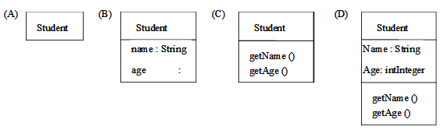
(5) 下面哪个符号代表部署图的节点（ C ）
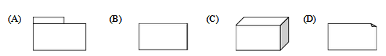

(6) 生命线是UML视图中哪个图形的组成部分（ D ）
（A）类图 （B）状态图 （C）活动图 （D）顺序图
(7) 在类图中，那种关系表达总体与局部的关系（ D ）
（A）泛化 （B）实现 （C）依赖 （D）聚合
(8) 下面哪个图形代表活动（ D ）
(9) 下面哪个UML视图是描述一个对象的生命周期的（B ）
（A）类图 （B）状态图 （C）协作图 （D）顺序图
(10) 下面哪个视图属于UML语言的交互图（ D ）
（A）行为图 （B）状态图 （C）实现图 （D）顺序图

得分 | 评卷人 | 复查人
二、名词解释（每题4分，共20分）

（1）依赖关系：是两个事物之间的语义关系，其中一个事物(独立事物)发生变化，会影响到另一个事物(依赖事物)的语义

（2）消息：用来描述对象之间所进行的通信的描述，该信息带有对将要发生的活动的期望。

│
│
│
│
│
│
│
│
装
│
│
│
│
│
│
│
订
│
│
│
│
│
│
│
│
线
│
│
│
│
│
│
│
│
│
│
│
│
│
│
│
│
│

（3）
实体类：实体类是用于对必须存储的信息和相关行为建模的类

（4）
构件
系统的一类模块，隐藏了细节，并且可以被其它实现了该功能的模块替换。

（5）
状态
指在对象的生命周期中的某个条件或者状况，在此期间对象将满足某些条件、执行某些活动活活等待某些事件。

得分 | 评卷人 | 复查人

三、简答题（每题5分，共25分）

1．已知三个类A.B和C.其中类A由类B的一个实类和类C的1个或多个实类构成.
请画出能够正确表示类A,B和C之间关系的UML类图。
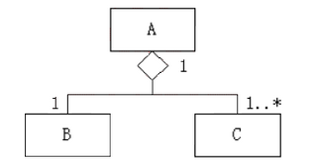

2．简述面向对象分析方法（OOA）的5个基本步骤
1）、识别对象，识别对象包括标识潜在的对象和筛选对象两步（1分）
2）、识别对象的属性（1分）
3）、识别对象的行为（1分）
4）、识别对象所属的类（1分）
5）、定义主题词（1分）

│
│
│
│
│
│
│
│
装
│
│
│
│
│
│
│
订
│
│
│
│
│
│
│
│
线
│
│
│
│
│
│
│
│
│
│
│
│
│
│
│
│
│

3、简述用例模型的组成元素以及建模步骤
组成元素有：参与者，用例，通信关联，用例规约 （每个0.5）
建立用例模型步骤：
1) 根据系统边界确定参与者（1分）
2) 根据每个参与者确定与之相关联的用例（1分）
3) 对每个用例写出用例规约文档，调整用例模型（优化参与者与参与者之间的关系，用例与用例之间的关系）（1分）

4、RUP统一过程中的四个阶段？
1) 初始阶段 （1分）
2) 细化阶段 （1分）
3) 构造阶段 （1分）
4) 提交阶段 （1分）
全部答对（1分）

5、简述时序图的建模步骤
建模步骤：
1) 设置交互语境（1分）
2) 确定对象（1分）
3) 分析消息和条件（1分）
4) 分析附加约束（1分）
5) 对建模结果精化和细化（1分）

四、看图回答下面问题（10分）
得分 | 评卷人 | 复查人
- 类Student和类Course之间是什么关系？并用文字性语言描述该类图表达意思。
- 使用Rose双向工程，写出Student类生成的java代码（省略注释、get和set方法）
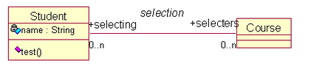
- 关联关系; 该图描述的是：学生和课程之间的选择关系，一个学生可以选择多门课程，一门课程可以被多个学生所选择。

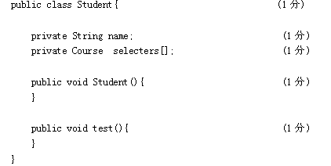

五、分析题（15分）
得分 | 评卷人 | 复查人

根据下面的叙述，绘制一幅关于顾客从自动售货机中购买物品的顺序图。

(1) 顾客（User）先向自动售货机的前端（Front）投币；
(2) 售货机的识别器（Register）识别钱币；
(3) 售货机前端（Front）根据Register的识别结果产生商品列表； (4) 顾客选择商品；
(5) 识别器控制的出货器（Dispenser）将所选商品送至前端（Front）

